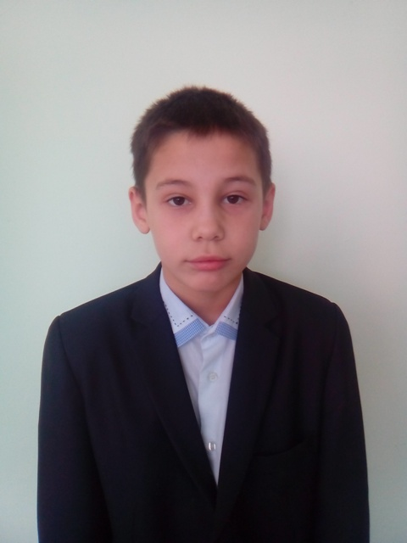
Мальчик родился в августе 2005
Цвет глаз: карий
Цвет волос: темные
Характер: Ильдус – жизнерадостный и веселый ребенок. Он увлеченно играет с конструктором и хочет стать художником. А еще Ильдус мечтает научиться стрелять из лука.
Возможные формы устройства: усыновление, опека.
Группа здоровья: 5-ая группа здоровья.
Причина отсутствия родительского попечения матери: решение суда о лишении родительских прав матери
Причина отсутствия родительского попечения отца: в графе «отец» свидетельства о рождении стоит прочерк
Братья или сестры: есть брат

